3. Prostředky v odborném výcviku a v odborných předmětech
Obecně za prostředky považujeme ty skutečnosti (předměty a jevy), které slouží a pomáhají k dosažení vytčených cílů.
Lze je rozdělit na materiální a nemateriální.
Spjatost a determinovanost podmínek a prostředků odborného výcviku odborných předmětů s podmínkami a prostředky pracovního procesu příslušného oboru zdůvodňuje, proč vytváření především materiálních podmínek odborného výcviku je nezbytné, ale rovněž ekonomicky náročnější než v teoretickém vyučování.

MATERIÁLNÍ PROSTŘEDKY OV

Výrobní prostředky Didaktické prostředky
(příslušného oboru) - Vyučovací pomůcky
- Didaktická technika

Do výrobních prostředků a pracovních předmětů příslušného oboru patří základní vybavení stroji, nástroji, měřidly a veškerou technikou potřebnou pro výuku odborného výcviku.
Tato technika je v učilištních prostorách (uč. dílnách, uč. pracovištích, laboratořích, cvičných pracovištích) rozmístěna z hlediska technických a didaktických požadavků (rozdělení podle učebních skupin a ročníků).
Didaktické materiální prostředky slouží k usnadnění pochopení učiva, ale i k usnadnění nácviku dovedností v odborném výcviku a v odborných předmětech.
Pro jejich použití nutno zdůraznit, že jsou prostředkem, nikoliv cílem, a že je používáme zásadně pro zefektivnění vyučovacího procesu. Názornost v odborném výcviku často nejlépe zajistíme prostřednictvím skutečných strojů, nástrojů, měřidel, výrobních pomůcek, popř. jednoduchých modelů.
Jinak v odpovídající míře využíváme vyučovacích pomůcek i didaktické techniky, a to většinou při instruktáži a ve vyučovacích hodinách.

Kontrolní otázka:
1. Které materiální didaktické prostředky můžete použit pro odborné předměty a pro odborný výcvik

4. Nové trendy - multimédia

Výuka s využitím moderních projekčních přístrojů

V nových podmínkách organizace vyučovacího prostřednictvím nové techniky lze zefektivnit vyučování ve všech částech vyučovací jednotky a vytvořit vhodné podmínky i pro přípravu žáků na vyučování a procvičování probraného učiva i mimo vyučování.

V současné době se stále více hovoří o multimédiích a multimediálních programech. Základem je multimediální počítač.
Multimediální počítač je standardní počítač doplněný o zvukovou kartu,mechaniku CD ROM a další zařízení. Je rychlejší má větší operační paměť a přes tak zvaný USB vstup (port) můžeme připojovat další komponenty pro multimediální aplikace jako jsou například WWW kamery pro video konference. Tyto kamerky jsou většinou opatřeny velmi citlivým mikrofonem. Připojení aktivních reproduktorů (se zesilovačem) je samozřejmostí. Mezi další periferie patří digitální fotoaparát, digitální videokamera, digitální audio záznamník, vizualizér, přenosný "Flash" disk, skener, barevná tiskárna, elektronické pero "Tablet". Přes speciální video kartu s televizním a rozhlasovým tunerem lze poslouchat velmi kvalitně rozhlas a sledovat televizi a to i ze satelitních vysílačů digitálně. K multimediálnímu počítači je možné také připojit běžný VHS videotekordér. Kromě mechaniky CD ROM bývá někdy tento počítač vybaven i mechanikou pro přehrávání DVD disků. Pro hraní počítačových her je možné dokoupit různé typy joysticků (ovladačů). V současné době většina nových počítačů již nese označení multimediální. Zvuková karta je většinou součástí základní desky počítače a mechanika CD ROM je běžnou záležitostí.
Pro výukové účely budeme na takovém počítači nejčastěji prezentovat multimediální výukové programy. Je možné si položit otázku v čem se liší multimediální výukový program od sledování výukového videofilmu. V obou případech jsou splněny dvě složky obraz a zvuk. Pokud žák sleduje video nelze jednoznačně stanovit míru soustředění na promítaný děj a žák může myslet třeba na odpolední zábavu. U multimediálního počítače vstupuje třetí složka a to je interakce, to znamená, že bez aktivní činnosti žáka multimediální program nebude postupovat dál. Žák podle svého tempa zpravidla řeší úkoly nebo sleduje děj, do kterého aktivně zasahuje, jinak se program zastaví.

Moderní výuka tedy využívá multimediální počítač, dataprojektor, vizualizér, a videorekordér. Předpokládá se také vysokorychlostní připojení na Internet.
Tuto didaktickou techniku by tedy měla mít každá moderní odborná učebna .

Kontrolní otázka:

1. Co je to multimediální počítač a multimediální program

5. Instruktážní učebna a odborná učebna

Instruktážní učebna pro odborný výcvik patří do kategorie odborných učeben pro určitý předmět (jako např. učebna pro odborný předmět, kreslírna, učebna jazyková, fyzikální, chemická);
Vybavení instruktážní učebny je primárně určeno pro úvodní instruktáže, procvičování teoreticky náročnějších částí učiva, prohlubování a opakování učiva, tedy v části vyučovací

jednotky (učebního dne). Osvojování nového učiva a upevňování se realizuje v učňovských dílnách, nebo odpovídajících provozních pracovištích.
Vybavení odborné učebny slouží pro výuku příslušného předmětu v celé vyučovací jednotce (vyučovací hodině).

Obě učebny by měly být vybaveny těmito přístroji:
multimediálním počítačem
videorekordérem
dataprojektorem
vizualizérem
videokamerou
digitálním fotoaparátem
tiskárnou.
Vhodná je též
interaktivní tabule se snímací jednotkou je vybavena snímací jednotkou, která je propojena s počítačem a tiskárnou. Jakýkoliv záznam na tabuli se přenáší do počítače nebo přímo na tiskárnu, která může vytisknout libovolný počet výtisků. Záznam se provádí speciálními popisovači, které přebírají funkci počítačové myši.

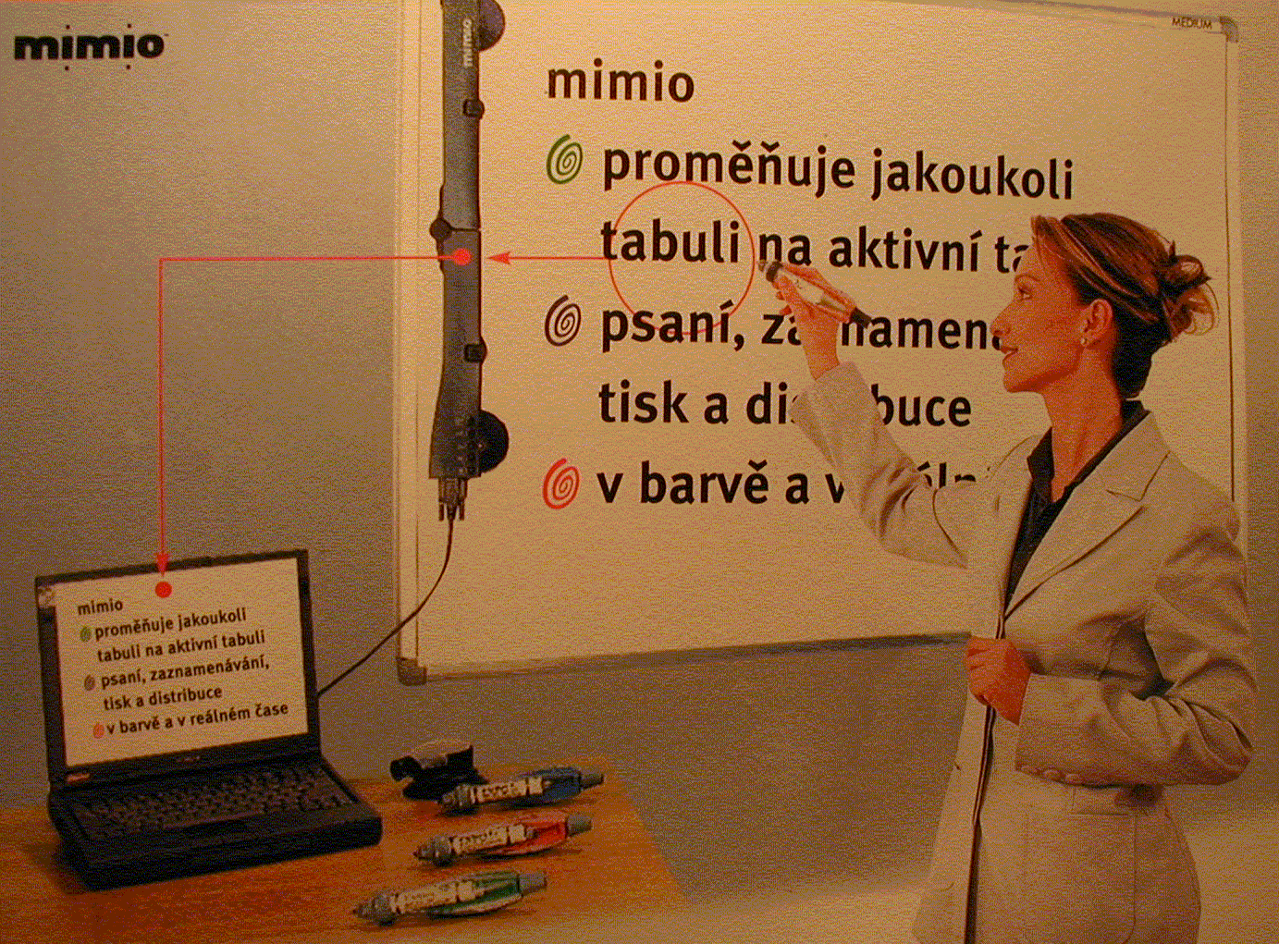

Interaktivní tabule se snímací jednotkou.

Jaké pomůcky lze pomocí moderní didaktické techniky při výuce prezentovat:
- fotografie
- texty z učebnic, časopisů a pod
- krátké videosekvence (digitální i analogové)
- podpora prezentacemi v PowerPointu
- využití Internetu se všemi možnostmi (ukázky, zadávání domácích úkolů a pod)
- drobné trojrozměrné předměty (zobrazovat projekcí)
- pomocí vizualizeru demonstrovat pracovní postupy osvojovaných operací

Kontrolní otázka:

1. Čím by měla být vybavena odborná a instruktážní učebna

6.Příklad Instruktáže - s využitím vhodné didaktické techniky

Instruktáž je nejčastěji používaná kombinovaná vyučovací metoda při výuce praktických dovedností. Tato metoda je často označována jako komplexní metoda. Výuka praktických dovedností předpokládá použití instruktáže ve všech jejích rozmanitých obměnách.
Instruktáž je didaktický prostředek učitele, při které používá několik klasických vyučovacích metod v různém poměru se zřetelem k výuce konkrétních činností. Z hlediska zdroje poznání jsou to metody slovní, metody pozorování a metody pracovní. Při instruktáži dochází k předávání obsahu učiva žákům a současně k počátečnímu osvojování učiva (1. fáze učení senzomotorickým dovednostem).
Učitel působí při instruktáži vždy na několik smyslů žáků současně a vyžaduje od nich soustředěnou pozornost. Proto by měla být instruktáž obsahově přiměřená vyspělosti žáků a časově omezená maximálně do 30 minut, aby ji žáci mohli bez větší únavy účinně sledovat.
Úvodní instruktáž je metodicky nejnáročnější a zařazuje se na začátek nového tematického celku nebo na začátek učebního dne, ve kterém bude probíráno nové učivo. Úvodní instruktáž zahajuje učitel stanovením cíle tematického celku nebo vyučovacího dne, zdůvodněním důležitosti a rozsahu nové pracovní činnosti a učně tak vhodně motivuje. Zde užívá výkladu, besedy, ukázek prací, hotových výrobků.
Před instruktáži k náročnému tematickému celku lze použít exkurze do provozu, nebo s použitím multimediálního počítače, dataprojektoru a videorekorderu promítnout instrukční videozáznam.

V počátku úvodní instruktáže pak učitel ověří základní teoretické znalosti tématu (pokud teorie předcházela praxi) např. testem. Nemají-li žáci teoretické znalosti bezprostředně potřebné pro novou pracovní činnost, musí učitel nezbytnou teorii probrat.
Zde zas muže využit multimediálního počítač a vhodně vybraný vzdělávací software.
Odkaz 3:

Poté následuje těžiště úvodní instruktáže - předvedení nové pracovní činnosti. Učitel zde předvádí žákům nové pracovní úkony a operace tak, aby každý získal správnou představu o jejich průběhu a postupu pracovní činnosti. Podle toho jak názorně, přesvědčivě a přesně učitel předvede práci, kterou se mají žáci naučit, tak oni vědomě a přesně pochopí a správně budou provádět to, co jim bylo ukázáno.
Odkazy: 4, 5, 6, 7:

∑
Pro předvádění lze zobecnit následující postup:
1. Když učitel práci předvádí, od žáka to vyžaduje pozorování. Proto učitel musí volit vhodné místo pro předvádění, ale i pro pozorování žáků. Žáci musí všichni dobře vidět předváděnou činnost. Pozor na to, aby si nevytvářeli zrcadlový obraz.
2. Předvádění učitel doprovází nezbytně nutným výkladem. Je třeba zdůrazňovat jen hlavní, nejtypičtější a charakteristické prvky úkonů. Proto se často používá videozáznam neozvučený. Pomůcky a jejich prezentaci volí učitel tak, aby usnadnily pochopení předváděného pracovního postupu a neodpoutávaly pozornost.
- Učitel sám si v rámci přípravy na vyučování předváděnou práci znovu projde s cílem předvést práci přesně, bez zbytečných pohybů a použije pomůcky jen nezbytně nutné.
- Složitou činnost předvede nejprve celou, v normálním pracovním tempu – zde je vhodný videozáznam. Potom po částech a pomalu, popřípadě zastaví pohyb nástroje v různých jeho polohách nebo složitý úkon vrací a závěrem předvede celou operaci sám.
- Při předvádění a vysvětlování jakékoliv práce je nutno upozornit žáky na možné chyby a nepřesnosti.
- Po předvedení je účelné, aby dva nebo tři žáci práci opakovali. Opakování má být uvědomělé, co nejpřesnější napodobení předvedeného. Učitel žáky podle potřeby opravuje, případně může příslušný úkon nebo operaci předvést znovu nebo ještě jednou na videozáznamu.
- Kontrolními otázkami, kterými si učitel ověří pochopení postupu práce u dalších žáků, a zadáním práce na nácvik učiva úvodní instruktáž končí.

7. Příklady využití didaktické techniky pro procvičování a opakování učiva :
Odkaz : 8, 9, 10

Některé příklady v odkazech vznikly při zpracování závěrečných prací a ve cvičeních z didaktické technologie, pod vedením učitelů katedry didaktických technologií PdF MU. V tomto příspěvku slouží výhradně jen k prohlížení jako příklady, čím takové pomůcky vytvořit a jak je prezentovat.

Úkol:

- Vypracujte projekt výuky vyučovací jednotky zvoleného odborného předmětu s využitím moderní didaktické techniky.

Literatura:

Čadílek, M.- Loveček A.. Didaktika odborných předmětů. Brno: CERM Akademické nakladatelství s.r.o., 2003.
Čadílek, M. Didaktika praktického vyučování I. Brno: CERM Akademické nakladatelství s.r.o., 2003.
Čadílek, M.- Stejskalová P. Didaktika praktického vyučováníII. Brno: CERM Akademické nakladatelství s.r.o., 2003.

Uvedené publikace najdete na adrese:
http://trafficedu.ped.muni.cz/komwww/webform1.aspx
(pro prohlížení zadejte - UČO: studijni Heslo: opora

